De school zit er op.

Nu werk zoeken.

Waar kan je zoeken voor een job?

**INTERNET**

VDAB

[](http://www.vdab.be)

(klik op het logo om naar de website te gaan)

Maak zeker gebruik van de website van de VDAB.

Je vindt er veel jobs die vrij zijn.

Een ander woord voor ‘jobs die vrij zijn’ is

Zoek op de site van de VDAB één job die je interesseert.

Mail de vacature (als pdf-bestand) naar je leerkracht!

Je vindt er ook opleidingen die de VDAB aanbiedt, om meer kans te maken op het vinden van werk.

Noteer 2 opleidingen die je kan volgen bij jou in de buurt!

Naam opleiding

Plaats opleiding

Naam opleiding

Plaats opleiding

REGIOTALENT

[](http://www.regiotalent.be)

(klik op het logo om naar de website te gaan)

Zoek op de site van regiotalent één job die je interesseert.

Mail de vacature (als pdf-bestand) naar je leerkracht!

GEMEENTE OF STAD

Wil je aan de slag als arbeider bij je gemeente?

Vacatures voor gemeentelijke diensten staan meestal op deze website.

De website van mijn gemeente heet www. .be

GROTE BEDRIJVEN

Op de site van grote bedrijven vind je vaak een pagina die jobs aanbiedt.

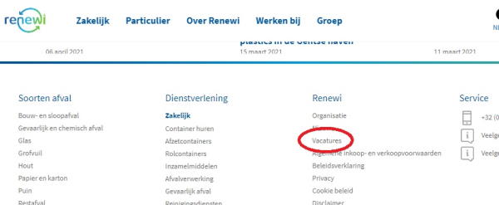

**KRANTEN**

In dagbladen staan vaak vacatures.

Welke dagbladen ken je?

, ,

,

Elke week verschijnt ook de .

In die krant staan jobs uit je eigen regio.

De streekkrant krijg je gratis bij je thuis.

**UITZENDARBEID OF INTERIMWERK**

Je kan jezelf inschrijven in een uitzendkantoor

Een ander woord voor ‘uitzendkantoor’ is .

Je neemt je CV en je identiteitskaart mee.

Je kan je CV gebruiken als hulpmiddel wanneer je iets over jezelf moet vertellen of als je een inschrijvingsformulier moet invullen.

Het interimkantoor belt je op als ze werk voor je hebben.

Interimjobs zijn tijdelijke jobs.

Bijvoorbeeld jobs voor enkele dagen of weken.

Je hoeft natuurlijk niet te wachten tot je een telefoontje krijgt.

Ga zelf regelmatig vragen of er werk voor je is.

Als er werk voor je is, dan moet je eerst naar het uitzendkantoor gaan.

Je moet dan je gaan ondertekenen.

Vaak gebeurt dit nu via het internet.

Op je contract staat wat je zal verdienen.

Dat is je bruto .

Ook de plaats waar je moet gaan werken staat er op vermeld.

Hou je contracten goed bij, ze komen later nog van pas.

Je werkt natuurlijk niet op het interimbureau zelf maar wel voor een bedrijf dat tijdelijk werkvolk nodig heeft.

Bijvoorbeeld omdat er veel werk is of ter vervanging van een zieke werknemer.

Als je werkt voor een uitzendbureau, dan zijn er altijd drie betrokken partijen:

1. Je werkgever is het

Zoek 2 interimkantoren bij jou in de buurt!

Naam interimkantoor:

Adres:

Telefoonnummer:

Website:

Naam interimkantoor:

Adres:

Telefoonnummer:

Website:

**FAMILIE, VRIENDEN, KENNISSEN**

Vertel aan iedereen dat je werk zoekt.

Zij weten misschien waar er jobs vrij zijn.

**STAGEPLAATS, WEEKENDWERK, VAKANTIEWERK**

Je kan best een bezoekje brengen aan je stageplaats en de plaats(en) waar je weekend- of vakantiewerk doet/deed.

Misschien hebben ze daar werk voor je.

Dat ze je daar al kennen is een  voordeel

nadeel

Bij welke bedrijven ben je geweest? Noteer het bedrijf en de gemeente.

,

,

,

,

**SPONTAAN SOLLICITEREN**

Je kan ook solliciteren bij bedrijven waar je graag zou willen werken zonder dat je weet of ze iemand zoeken.

Dit noemt men:

Als je geluk hebt heeft het bedrijf nieuwe mensen nodig en word je uitgenodigd voor een sollicitatiegesprek!

Als dat niet zo is word je misschien opgenomen in de .

Werkgevers contacteren vaak mensen uit deze werfreserve als ze iemand nodig hebben.

Je kan spontaan solliciteren door:

* Zelf
* Een op te sturen of te mailen

Stuur zeker je cv mee!

* Bedrijven te